Міністерство освіти і науки України

НАЦІОНАЛЬНИЙ УНІВЕРСИТЕТ «ЛЬВІВСЬКА ПОЛІТЕХНІКА»



Звіт

З лабораторної роботи № 1, варіант 8

З дисципліни « ПРОГРАМУВАННЯ, ЧАСТИНА 2 (ОБ’ЄКТНООРІЄНТОВАНЕ ПРОГРАМУВАННЯ) »

Виконав: ст. гр. КІ-15

Гербей О.М.

Перевірив: викладач

Козак Н.Б

Львів – 2020

Завдання: Написати реалізацію перевантажених функцій: int func(int\* arr, int length, int number); int func(char\* str, char ch). Функція func повертає позицію останнього входження шуканого числа чи символу.

Код програми:

#include <iostream>

#include <stdio.h>

int func(int\* array, int length, int number)

{

int pos = 0;

int i = 0;

do

{

if (array[i] == number)

pos = i;

i++;

} while (i < length);

return pos;

}

int func(char\* str, char ch)

{

int pos1 = 0;

int j = 0;

do

{

if (str[j] == ch)

pos1 = j;

j++;

} while (j < (strlen(str)));

return pos1;

}

int main() {

int length = 0; int number = 0;

int length1 = 0; int j = 0; char ch = 0;

std::cout << "length = ";

std::cin >> length;

int\* array = new int[length];

for (int i = 0; i < length; i++) {

std::cout << "[" << i << "]" << ": ";

std::cin >> array[i];

}

std::cout << "number = ";

std::cin >> number;

std::cout << "position is: " << func(array, length, number);

delete[] array;

std::cout << "\nlength1 = ";

std::cin >> length1;

char\* str = new char[length1 + 1];

std::cout << "Enter a string";

std::cin >> str;

std::cout << "ch = ";

std::cin >> ch;

std::cout << "position1 is: " << func(str, ch);

delete[] str;

return 0;

}

Результат роботи програми:

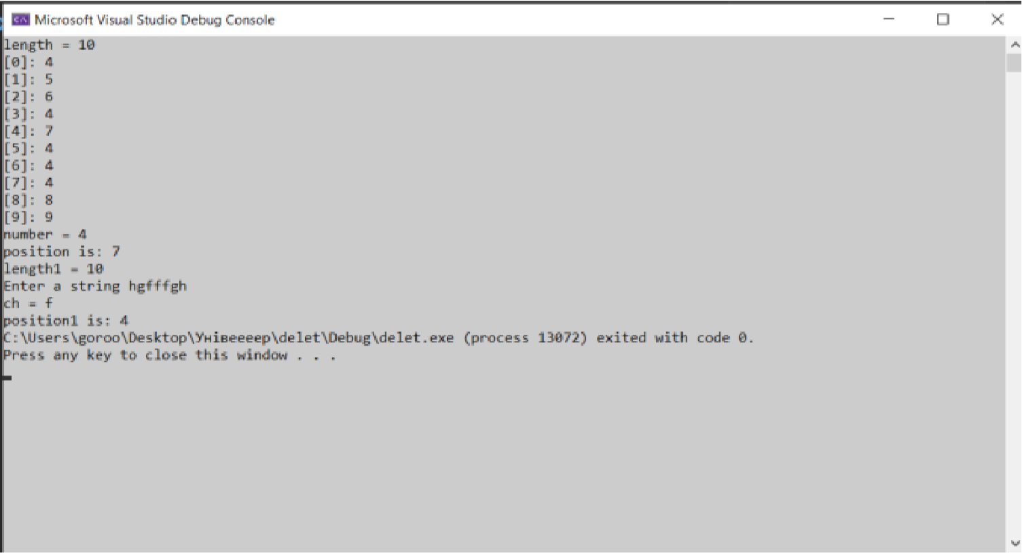

Висновок: під час цієї лабораторної роботи я ознайомився із перевантаженими функціями